**Отчет к 4 этапу индивидуального проекта**

# Common information

discipline: Основы информационной безопасности group: НПМбд-02-21 author: Ермолаев А.М.

# Цель работы

Приобретение практических навыков по использованию инструмента nikto - базового сканера безопасности веб-сервера.

# Выполнение работы

Для работы приложения запустим сервисы Apache2 и MySQL:

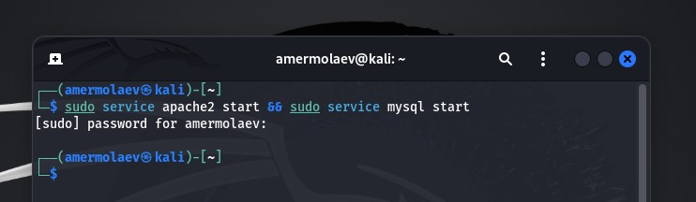

Теперь откроем в браузере приложение DVWA, перейдем в раздел

DVWA Security

и выберем опцию "Low":

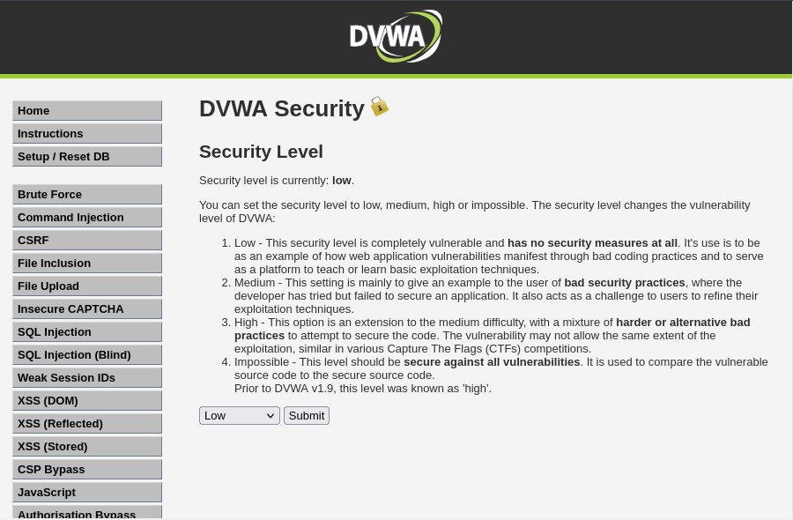

Теперь воспользуемся утилитой nikto. Базовые опции таковы:

nikto -h <host or ip>

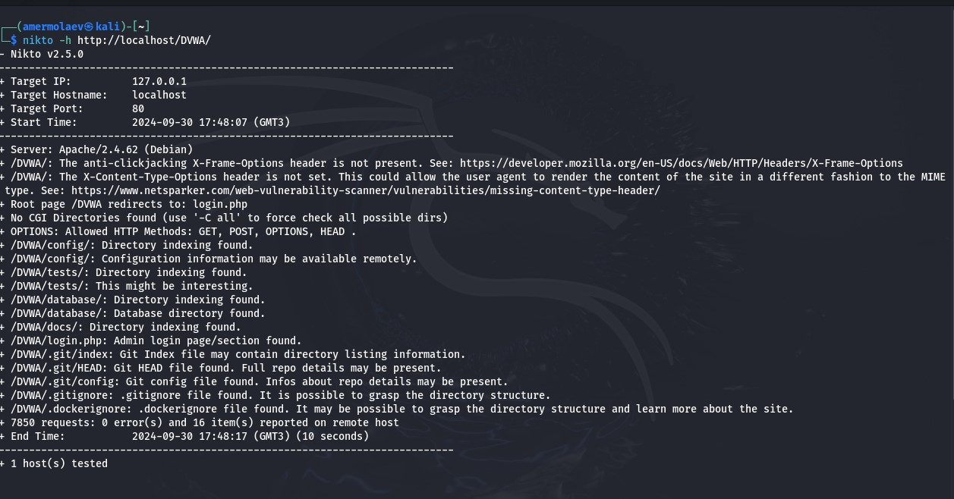

Теперь для эксперимента измением настройку защиты на "Impossible" из запустим утилиту повторно:

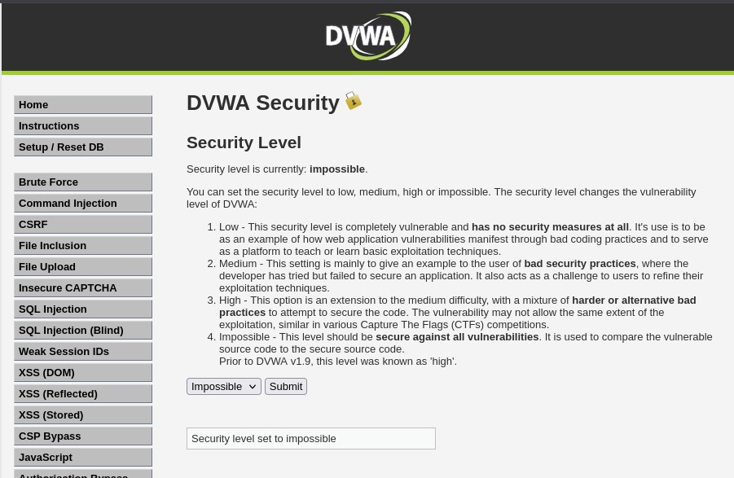

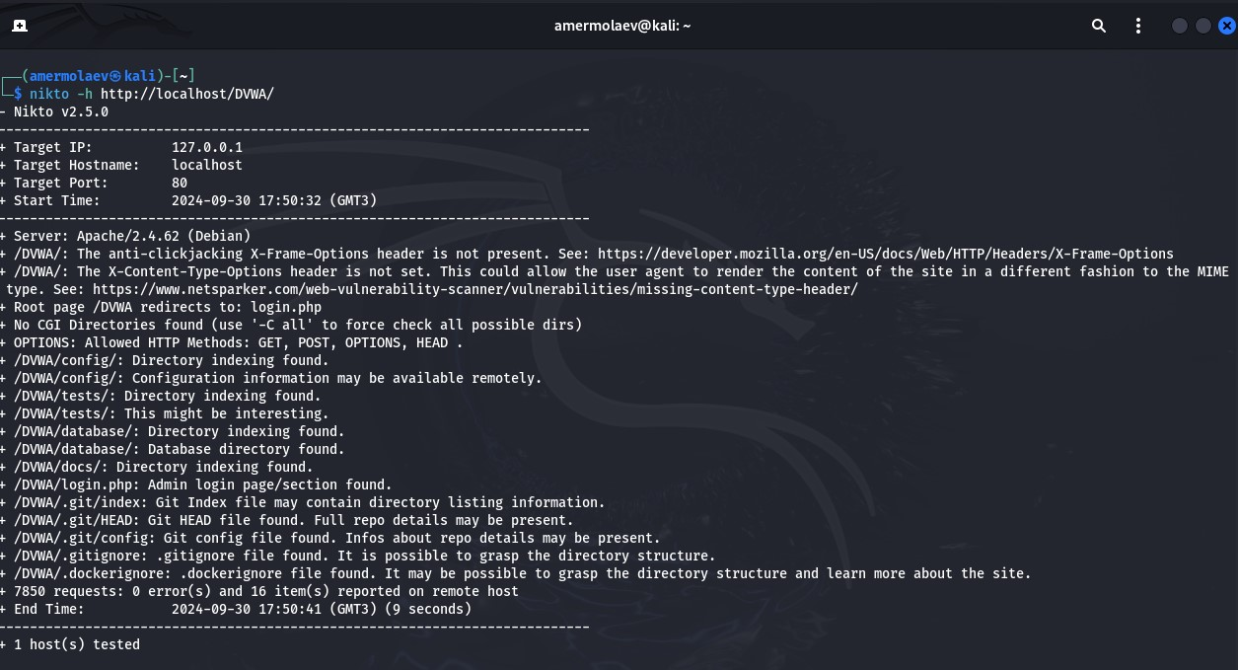

Как видно, вывод утилиты не изменился.

Проведем анализ вывода:

**Server: Apache/2.4.62 (Debian)**

**/DVWA/: The anti-clickjacking X-Frame-Options header is not present.**

Отсутствие заголовка X-Frame-Options означает, что сайт может быть подвержен атаке clickjacking.

Кликджекинг (clickjacking) — обманная технология, основанная на размещении вызывающих какие-то действия невидимых элементов на сайте поверх видимых активных (кнопки, воспроизведение видео и т. д.).

**/DVWA/: The X-Content-Type-Options header is not set. This could allow the user agent to render the content of the site in a different fashion to the MIME type.**

Если заголовок X-Content-Type-Options не установлен, это может привести к тому, что старые версии Internet Explorer и Chrome будут выполнять MIME-анализ тела ответа. Это может привести к тому, что тело ответа будет интерпретировано и отображено как тип контента, отличный от объявленного.

**Root page /DVWA redirects to: login.php**

Иллюстрация имени авторизационного скрипта.

**OPTIONS: Allowed HTTP Methods: GET, POST, OPTIONS, HEAD.**

Эндпоинт имеет несколько методов.

**/DVWA/config/: Directory indexing found.**

Найдена индексация каталогов.

**/DVWA/config/: Configuration information may be available remotely.** Найден эндпоинт, по которому может содержаться информация о конфигурации  **/DVWA/tests/: Directory indexing found.**

Найдена индексация каталогов.

**/DVWA/tests/: This might be interesting.**

Найдена папка с тестами.

**/DVWA/database/: Directory indexing found.**

Найдена индексация каталогов.

**/DVWA/database/: Database directory found.** Найдена директория, содержащая информацию о БД  **/DVWA/docs/: Directory indexing found.**

Найдена индексация каталогов.

**/DVWA/login.php: Admin login page/section found.**

Найден эндпоинт для входа в админ-панель

**/DVWA/.git/index: Git Index file may contain directory listing information.**

**/DVWA/.git/HEAD: Git HEAD file found. Full repo details may be present.**

**/DVWA/.git/config: Git config file found. Infos about repo details may be present.**

**/DVWA/.gitignore: .gitignore file found. It is possible to grasp the directory structure.**

Найдена информацию о системе контроля версий.

**/DVWA/.dockerignore: .dockerignore file found. It may be possible to grasp the directory structure and learn more about the site.**

Файл .dockerignore содержит список файлов и папок, которые быть исключены при сборки образов Docker для развертывания в контейнерах.

# Вывод

В рамках выполнения работы я приобрел практический навык по использованию инструмента nikto базового сканера безопасности веб-сервера.

# Список литературы

https://github.com/digininja/DVWA?tab=readme-ov-file https://www.kali.org/ https://www.kali.org/tools/nikto/ https://habr.com/ru/companies/otus/articles/492546/